BP框架

3.1映射机制：
这里提出的映射概念已经不单单是类的属性与表结构的映射。它涉及UI层的映射(查询条件,数据显示顺序与方式)、外键与枚举类型的映射、实体与实体的映射（包含两种：明细与多对多的映射）、方法的映射。以及基础信息映射设置。本人认为映射是实现可复用的基础。
对于映射的机制有如下三种：
实现方式 | 优点 | 缺点
以xml为基础 | 实施人员容易维护，修改不需要编译程序 | 表达方式不灵活，规则要求的多
把关系存储的数据表里 | 可以预留给客户自己修改属性。 | 不容易维护，版本不控制
以硬编译为基础 | 表达方式灵活，书写不容易出错误 | 业务变化时需要重新编译

以上三种各有优缺点，大家通常认为，1，2两种方式常被人所理解。但是在我看来第三种方式最值得提倡。因为它的表达方式很灵活。第2种经常被用在属性变长属性应用里。比如工作流表单设计，商品属性设计中。
把2，3两种方式的优点结合，这方面的功能还没有开发。
下面以一段代码来说明映射。
Map map = new Map("Port_Stu");
map.EnDesc = "学生";
map.DepositaryOfEntity = Depositary.None; // 实体存放位置.
map.DepositaryOfMap = Depositary.Application; // 映射存放位置。
map.CodeStruct = "4"; //自动生成编号机制比如: 0001, 0002,0003 现在表示位长度做为编码。

map.AddTBStringPK(StuAttr.No, null, "学号", true, false, 4, 4, 4); //增加一个主键
map.AddTBString(StuAttr.Name, null, "名称", true, false, 0, 50, 300);
map.AddDDLSysEnum(StuAttr.XB, 0, "性别", true, true, "XB", "@0=女@1=男"); //增加一个枚举。
map.AddTBString(StuAttr.Tel, null, "电话", true, false, 0, 200, 300);
map.AddTBString(StuAttr.Addr, null, "地址", true, false, 0, 50, 300,true); //让这个TextBox 占正行显示。
map.AddTBDate(StuAttr.BDT, null, "出生日期", true, false);
map.AddDDLEntities(StuAttr.FK_BJ, null, "班级", new BJs(), true); //增加一个外键。
map.AddTBStringDoc(StuAttr.Doc, null, "介绍", true, false);
map.AddMyFile("照片"); //增加一个附件，可以增加多个附件。

map.AddSearchAttr(StuAttr.FK_BJ); //查询条件映射
map.AddSearchAttr(StuAttr.XB); //查询条件映射

map.AddDtl(new StuDtls(), StuDtlAttr.FK_Stu); //明细表的映射
map.AttrsOfOneVSM.Add(new StuKMs(), new KMXXs(), StuKMAttr.FK_Stu, StuKMAttr.FK_KM,KMAttr.Name, KMAttr.No, "选修科目");
//多对多的关系映射
#region 方式映射。
RefMethod rm = new RefMethod();
rm.Title = "一户式资料";
rm.ClassMethodName = this.ToString() + ".DoOpen";
map.AddRefMethod(rm);
rm = new RefMethod();
rm.Title = "导入\\导出";
rm.Warning = "确定要执行吗？";
rm.IsForEns = false;
rm.IsCanBatch = true;
rm.ClassMethodName = this.ToString() + ".DoDataIO";
map.AddRefMethod(rm);
//带有参数的方法。
rm = new RefMethod();
rm.Title = "分班";
rm.IsForEns = false;
rm.IsCanBatch = true;
rm.HisAttrs.AddDDLEntities("FK_BJ", null, "选择班级", new BJs(),true);
rm.HisAttrs.AddTBString("Note",null,"说明",true,false,0,20,20);
rm.ClassMethodName = this.ToString() + ".DoFB";
map.AddRefMethod(rm);

以上的映射包含了6个方面：
- 实体类与物理表字段的映射。
- 实体类的属性在组件中显示方式的映射。
- 实体类属性关系的映射。
- 实体类查询条件映射。
- 多对多的关系映射。
- 方法的映射(带有参数与没有参数的)。

3.2组件研究( M-4)：
每一个架构人员对组件的概念与认识都有不同，在漫长的研发生活中我把它们分为4类，也称为Model-4，简称为M-4。

第1类：抽象组件
这类的组件通常用MIS系统中。比如：对数据表增、删、改、查、统计分析、对比分析、各种图形分析、对表数据的批量处理。在业务逻辑明确的前提下。如下图的功能在10分钟左右就可以完成。
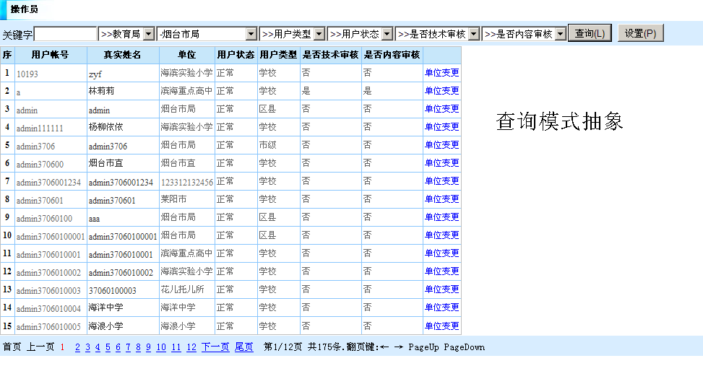
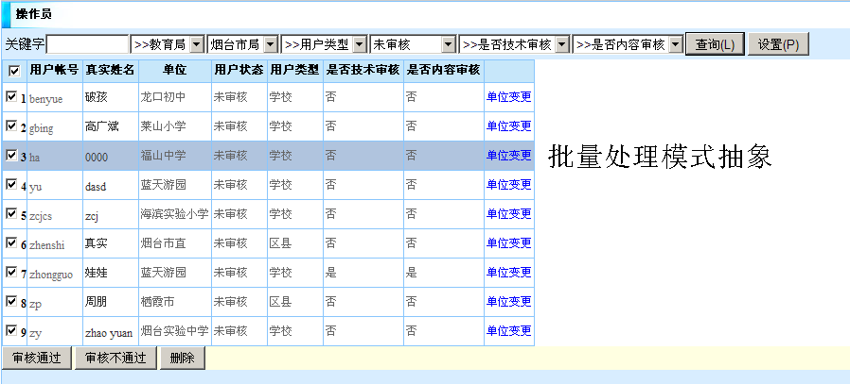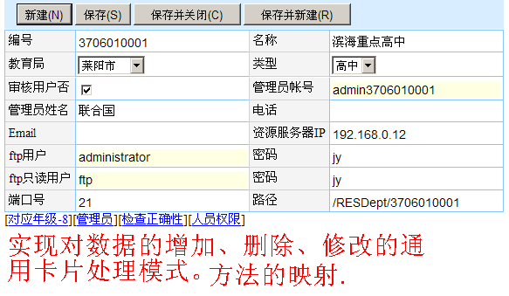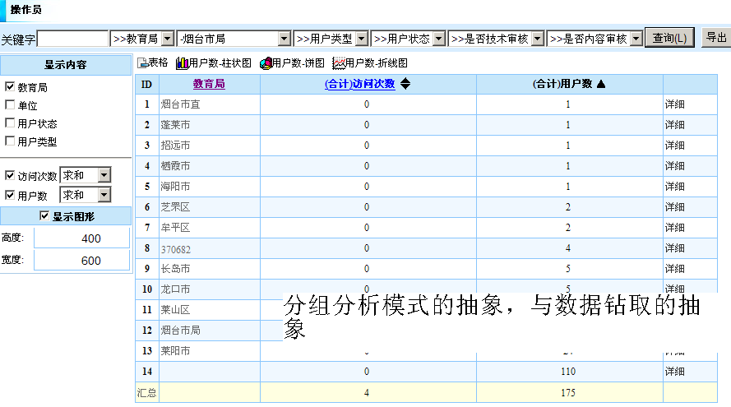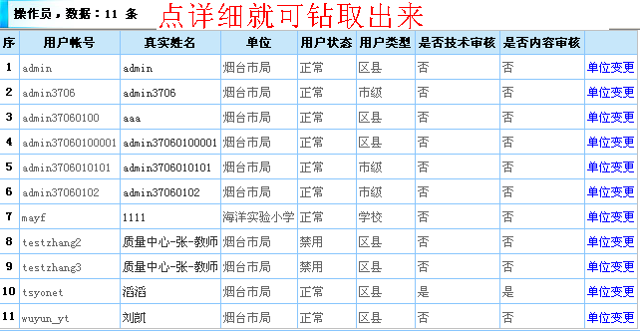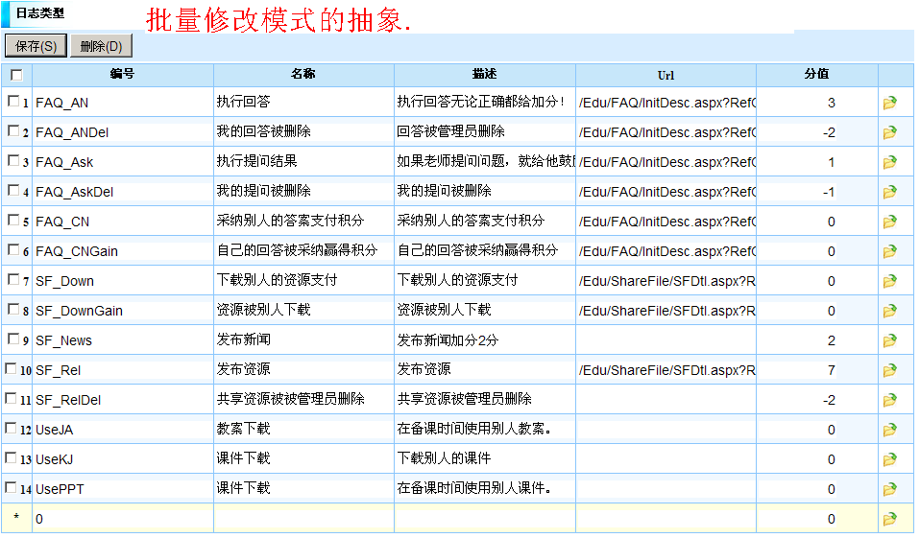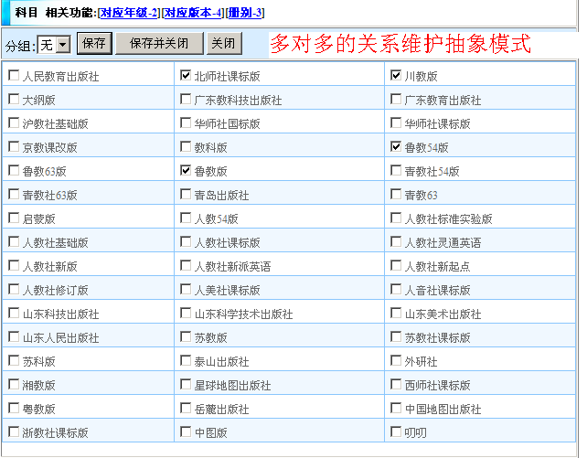
说明: MIS 系统对不像网站，他对界面要求是操作与功能的实现。所以我们只要抽象出来这些模式，就可以规范化这样的系统开发，多态的功能让其用个性化的界面实现。根据我们的历史项目经验处理MIS系统90%的以上功能就可以采取这类组件实现它。

第2类：抽象业务组件（多应用于web网站类的项目）
我们开发了一个系统又一个系统，我们发现两种现象。
第一，前一个项目与后一个项目的功能是相同的。比如：新闻、公告、视频、图片展示。我们就要把这样功能提纯出来，组件化它，抽象化它，持续不断的改进它他们，包括界面、数据展示的多态性。
第二，数据模式是一样的。比如：新闻公告与故事会 两个功能。他们都有标题、类别、内容。
结合第1，2两个现象：我们就可以抽象出来这种数据存储结构一致，展示方式类同。业务来，把他们组件化。让研发中心持续性的升级它们，持续不断的为用户提供良好的体验。
这些组件应用很简单，都封装在用户控件中，用到它们时拖放到页面中就可以了。
我们已经抽象化出来的组件有 信息发布、图片展示、视频、软件、不分组的信息展示。。。。我正在设计与开发，列可以变化的信息展示。
利用以上组件，可以快速的建立起来web网站类项目的开发，根据我的经验这些组件，的可以解决网站的30-40%的问题。

第3类：机制类组件（多应用于web网站类的项目）
消息机制、好友机制、收藏机制、网络硬盘。。。。 这些机制类的组件对外有调用接口,与抽象业务组件是有区别的。
这些组件的模式开发完成后，写清楚接口文件，放在组件库中，使用时直接拿来使用。
收藏机制使用效果：
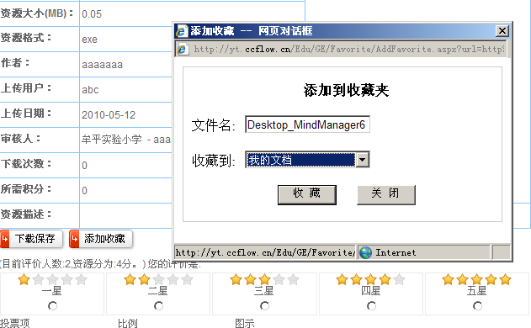

第4类：控件（多应用于web网站类的项目）
对于一个网页，我们可以把这个网页肢解开来。认为它是由一个个的部件组成的。对于部分部件我们是可以抽象出来的，重用它们。
比如：评论、评价、最近浏览、主题的访问者、系统推荐、本周推荐、菜单、信息发布展示模块、标签页、豆腐块信息、豆腐块表格显示、分页显示、矩阵信息输出。
我们抽象出来这些应用后，用 .net 的控件开发技术，实现对业务的封装。抽象不出来的就个性化实现它，实现多种样式的风格。
根据我的经验一个网站系统的所有个性化界面里面的功能５０％以上的可以由封装的控件完成。并且模式统一＼风格可自由变换。
现在以评论组件为例：抽象出来评论的需求，
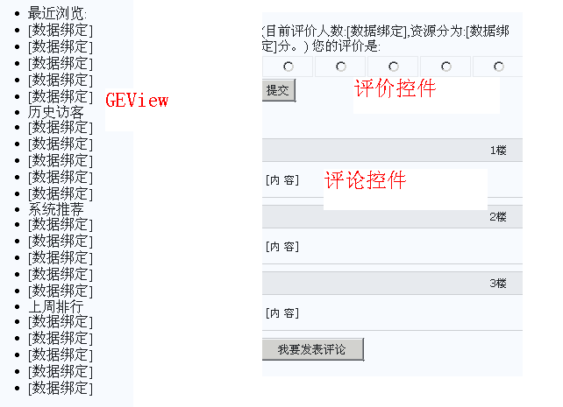
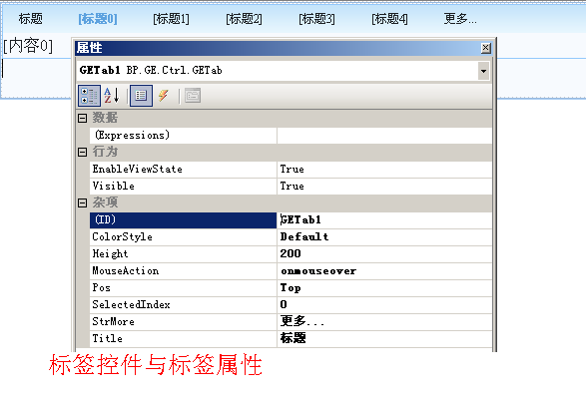
评论评价组件使用效果：
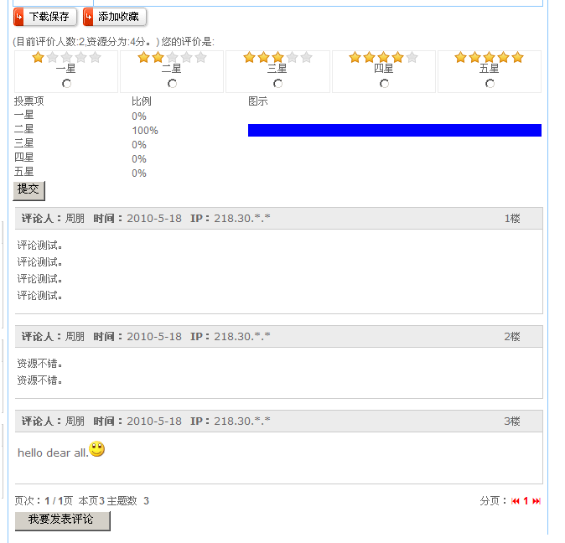

总结：
我有信心，把个网站信息系统的复用率达到６０％以上。这个概念就是在一个崭新的项目面前，利用这样的思想解决问题。６０％的开发工作就可以省去了。开发人员，只需要了解如何使用这些组件与业务逻辑就可以。

3.3工作流引擎：

